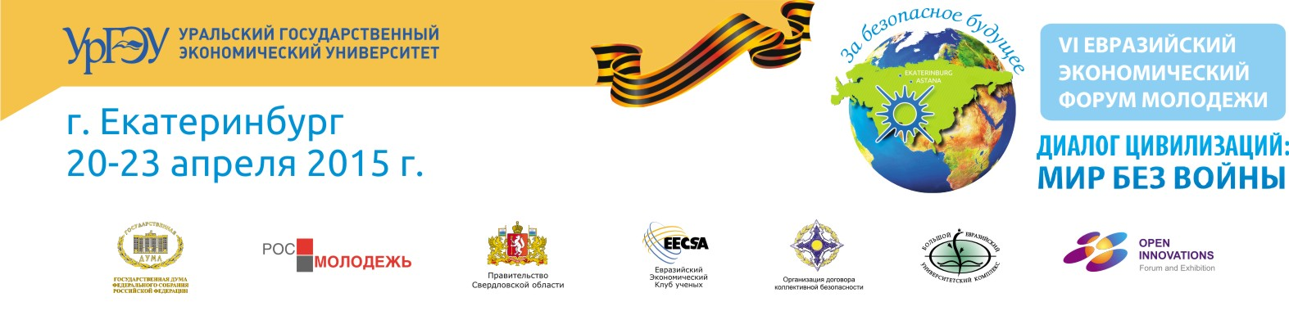Рамочная программа VI ЕЭФМ
«Диалог цивилизаций: мир без войны»,
20–23 апреля 2015 г.

20 апреля, предфорумный день
10.00-18.00 | Финалы научных конкурсов VI ЕЭФМ
18.00-20.00 | Приветственный ужин
21 апреля, первый день Форума
10.00-12.00 | Открытие VI ЕЭФМ.  Пленарное заседание «Безопасное будущее: мир без войны», ДК УрГЭУ
11.00-12.00 | Пресс-lunch c ключевыми экспертами форума
12.00-13.00 | обед
13.00-14.30 | Секции по направлениям конгрессов
14.30-15.00 | Мероприятия открытой площадки
15.00-16.30 | Секции по направлениям конгрессов
16.30-17.00 | Мероприятия открытой площадки
17.00-19.00 | Секции по направлениям конгрессов
19.00-23.00 | Бал Дружбы
22 апреля, второй день Форума
10.00-12.30 | Защита проектов конкурсов ЕЭФМ
12.30-13.00 | Мероприятия открытой площадки
13.00-14.00 | обед
14.00-15.30 | Защита проектов конкурсов ЕЭФМ
15.30-18.30 | PRE_SEED_ Форсайт сессия ЕЭФМ
19.00-01.00 | Специальное мероприятие QUEST FORUM Night (ОАО «Химмаш»)
23 апреля, третий день Форума
10.00-13.00 | Подведение итогов Форсайт сессии.  Презентация интеграции евразийского пространства: взгляд молодежи.
13.00-14.00 | Обед
14.00-15.30 | Подведение итогов по конгрессам
16.00-18.00 | Церемония награждения и закрытия VI ЕЭФМ

